MIT TEXTEN UMGEHEN/SICH MIT TEXTEN UND MEDIEN AUSEINANDERSETZEN

Mit Medien umgehen/Medien verstehen und nutzen

Text-Bild-Beziehungen herstellen; Text-Ton-Beziehungen herstellen

[ Hinweis: Die Beispiele entstammen den niveaubestimmenden Aufgaben zum Lehrplan Deutsch Gymnasium ]

Aufgaben zum Jugendbuch „Reckless“ von Cornelia Funke
1 Buchcover dienen häufig als Hilfe für eine Leseentscheidung.
a) Begründe anhand der Covergestaltung, warum dich dieses Jugendbuch interessieren/nicht interessieren könnte.

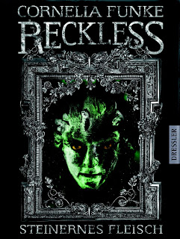

b) Informiere dich über die Bedeutung des Wortes Reckless im englischsprachigen Wörterbuch und notiere mögliche Wortbedeutungen.
Schlussfolgere auf dieser Grundlage, welche Charaktereigenschaften oder Aufgaben sich für den Titelhelden ableiten lassen.

2 Höre den Beginn des ersten Kapitels.
Beschreibe nach dem Hören die Wirkung des Romananfanges auf dich und äußere Vermutungen, wodurch diese hervorgerufen wurde.

